**Федеральное государственное бюджетное образовательное учреждение**

**высшего образования**

**«РОССИЙСКАЯ АКАДЕМИЯ НАРОДНОГО ХОЗЯЙСТВА   
И ГОСУДАРСТВЕННОЙ СЛУЖБЫ**

**ПРИ ПРЕЗИДЕНТЕ РОССИЙСКОЙ ФЕДЕРАЦИИ»**

**НИЖЕГОРОДСКИЙ ИНСТИТУТ УПРАВЛЕНИЯ – филиал РАНХиГС**

Факультет управления

[Кафедра информатики и информационных](https://niu.ranepa.ru/about/kafedry/kafedra-informatiki-i-informatsionnykh-tekhnologiy/) технологий

Направление подготовки / специальность: 09.03.03 Прикладная информатика

Направленность (профиль) / специализация: Корпоративные информационные системы управления

**ЛАБОРАТОРНАЯ РАБОТА**

|  |  |
| --- | --- |
| по дисциплине: | Программная инженерия |
|  |  |
|  |  |
|  | __________________________________________________ |

|  |  |  |
| --- | --- | --- |
|  |  | **АВТОР** |
|  |  | Обучающийся 3 курса группы Иб-531 |
|  |  | заочной формы обучения |
|  |  |  |
|  |  | _____________ ___________ Кержаков Е.А. |
|  |  | *(подпись) (фамилия, инициалы)* |
|  |  |  |
|  |  | **РУКОВОДИТЕЛЬ** |
|  |  | _________ Доцент______ |
|  |  | *(ученая степень, ученое звание)* |
|  |  | оценка ____________________________________ |
|  |  | «_____» __________________ 20____ г. |
|  |  | *(дата защиты)* |
|  |  | _____________ __________ Окулич В. И. |
|  |  | *(подпись) (фамилия, инициалы)* |

Нижний Новгород, 2024г.

1. **Освоение работы в Git, GitHab, GitLab.**

Git — система управления версиями с распределенной архитектурой. В Git каждая рабочая копия кода сама по себе является репозиторием. Это позволяет всем разработчикам хранить историю изменений в полном объеме.

* GitHub – это веб-сервис для хранения репозиториев и совместной работы над ними. Он основан на системе контроля версий Git, что позволяет нескольким разработчикам работать над одним проектом и управлять его версиями.
* GitLab представляет собой веб-приложение и систему управления репозиториями программного кода для распределенной системы контроля версий Git. GitLab, как правило, используется с Git, что позволяет разработчикам сохранять написанный код в онлайн-формате и работать с другими разработчиками над разными проектами.
* GitLab позволяет взаимодействовать с репозиториями, управлять правами доступа и пользователями, отслеживать ошибки, автоматизировать процессы и выполнять многие другие операции. Установить и использовать его можно на собственном сервере или же в облаке.

Российская система GitFlic.  
GitFlic — это первый российский облачный сервис для разработки и обслуживания исходного кода программ.

Демонстрация аккаунта:

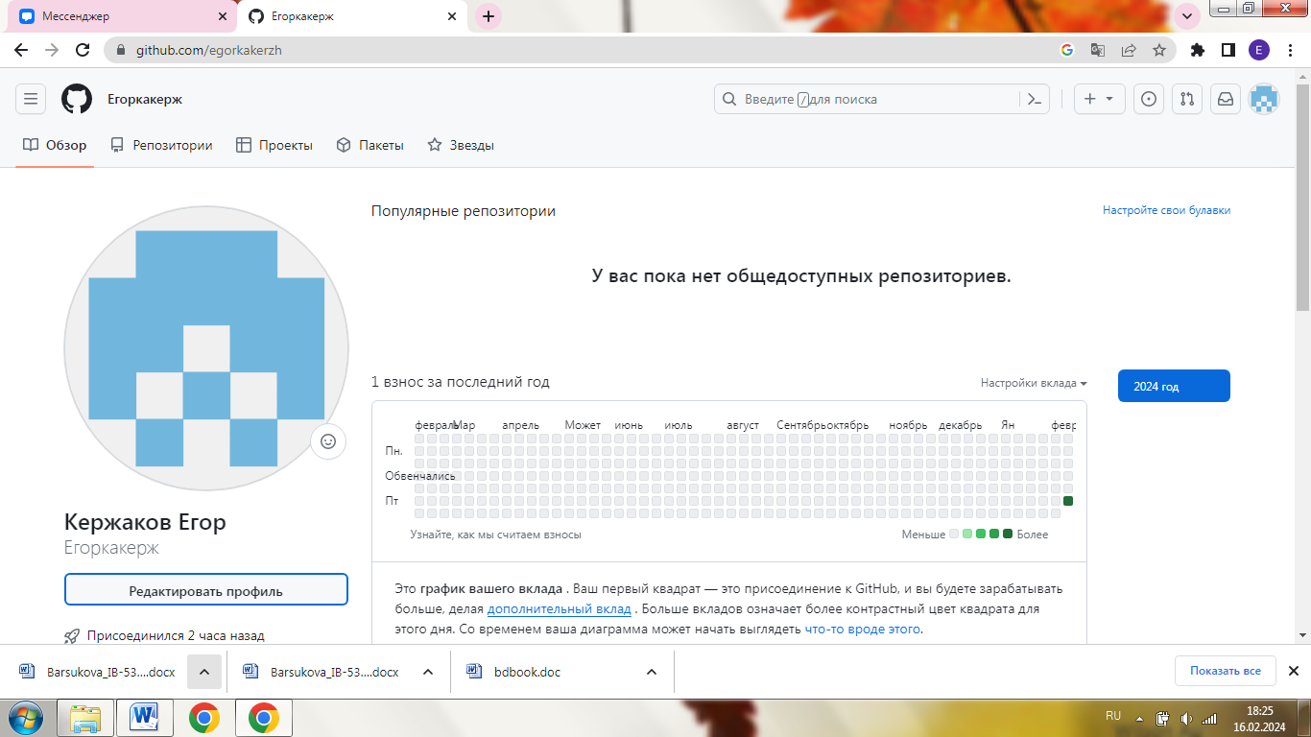

1. **Анализ экономического документа.**

**Реквизиты**— обязательные сведения в договоре, акте и любом другом документе. К ним относится информация об адресанте и адресате, название документа, дата, подпись и список приложений. Реквизиты нужны для составления и утверждения документов, ведения деловой переписки. А еще физические и юридические лица совершают с их помощью финансовые операции: оплачивают счета, переводят деньги, покупают товары в интернет-магазинах и делают закупки у поставщиков.

**Обязательные реквизиты**

**Реквизиты ИП.**

ИП должен сообщать клиентам и партнерам имя, ИНН и ОГРНИП — основной государственный регистрационный номер, который присваивают ИП при регистрации. По нему клиенты и контрагенты могут узнать регион и год регистрации ИП в налоговой. При сложных сделках указывают дополнительные реквизиты: данные банковского счета; адрес постоянной или временной регистрации; номер телефона; данные о доверенности, если интересы предпринимателя представляет доверенное лицо.

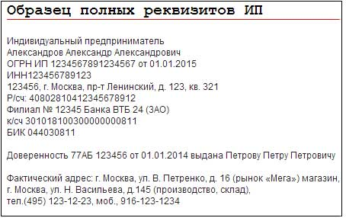

**Реквизиты компании.**

Для большинства сделок организации достаточно указать на фирменном бланке название, ИНН, контакты, юридический и фактический адрес с индексом. Полные реквизиты организации состоят из большего количества данных. В договорах указывают: имя руководителя; КПП — код постановки на учет из 9 знаков; ОГРН — регистрационный номер, который прописан в выписке из ЕГРЮЛ; код ОКАТО — общероссийского классификатора объектов административно-территориального деления; код основной деятельности по ОКВЭД; код организации в Общероссийском классификаторе предприятий и организаций — ОКПО. Можно использовать полный список реквизитов при всех сделках, но это не всегда удобно. Часто к минимальным реквизитам ИП добавляют номер телефона, чтобы с ними можно было связаться, а компании — ОГРН и КПП, чтобы контрагенты могли запросить выписку из ЕГРЮЛ и проверить их надежность.

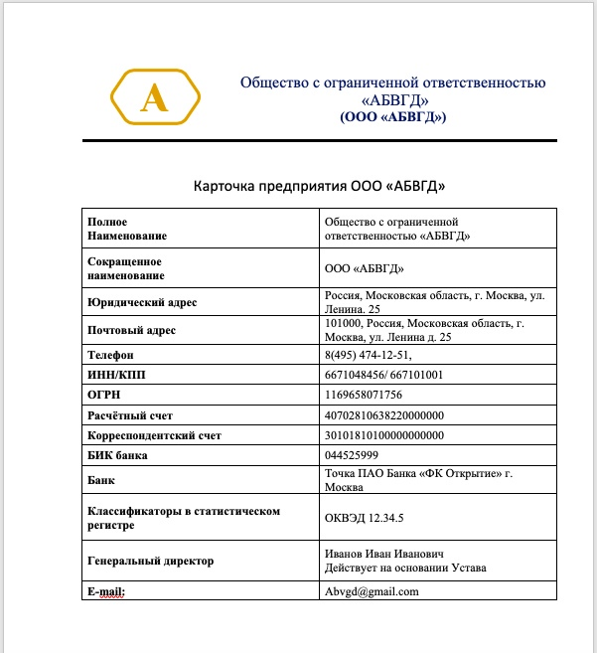

**Банковские реквизиты.**

Нужны, чтобы переводить деньги со счета на счет. Например, начислять зарплату или получать деньги за товары и услуги. Банковские реквизиты состоят из реквизитов владельца счета и реквизитов банка.

К обязательным банковским реквизитам организации, ИП или обычного физлица относят: номер счета в банке; банковский идентификационный код — БИК; полное наименование банка, включая номер отделения или дополнительного офиса и город; корреспондентский счет. Иногда дополнительно указывают ИНН и КПП банка. Если контрагент указал только номер своего счета и название банка, остальные данные можно найти на сайте его банка.

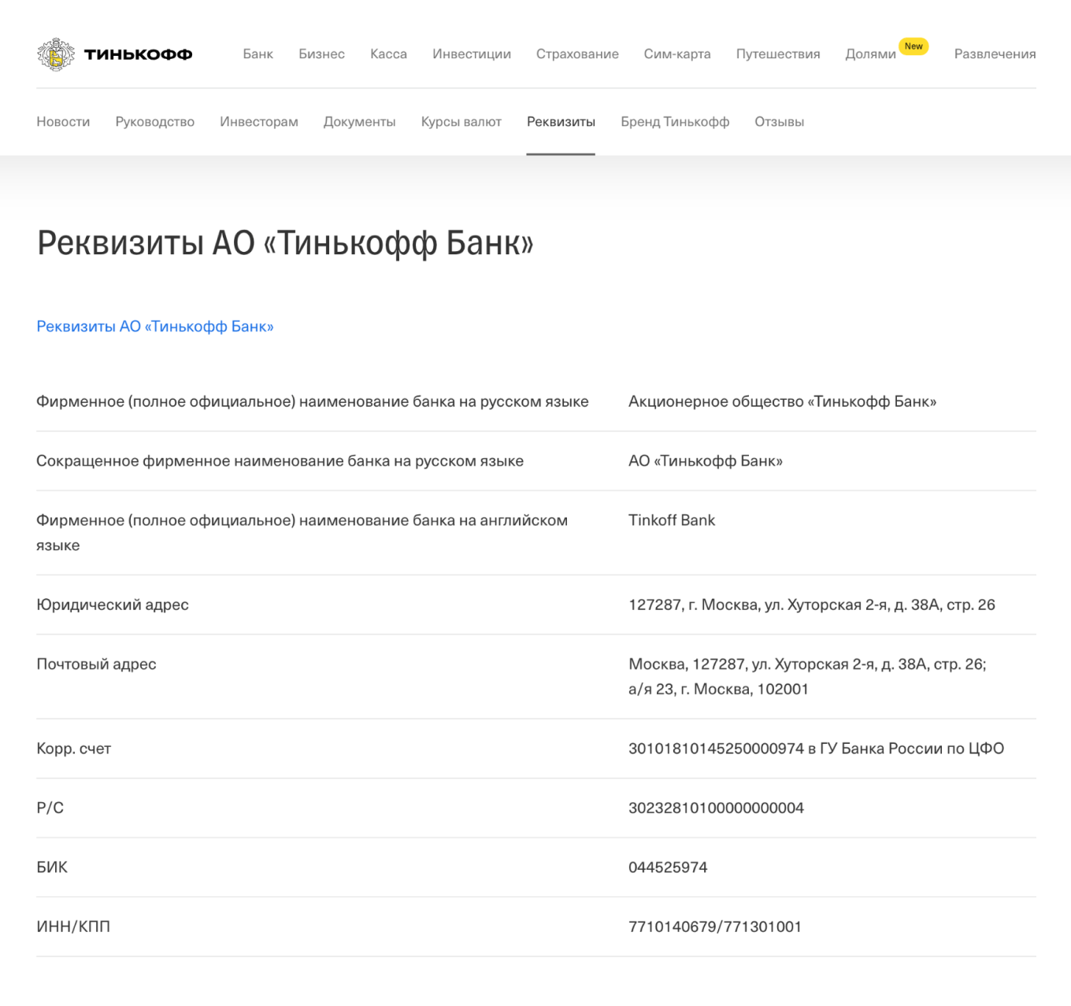

**Реквизиты в документах компании.**

Полный список реквизитов, которые нужно указывать в организационных и распорядительных документах компании, утвержден приказом Росстандарта. Он состоит из 30 пунктов, к ним относятся следующие реквизиты.

**При подготовке и оформлении документов используют реквизиты, определения которых приведены в ГОСТР 7.0.8**

* **01 - герб (Государственный герб Российской Федерации, герб субъекта Российской Федерации, герб (геральдический знак) муниципального образования);**
* **02 - эмблема;**
* **03 - товарный знак (знак обслуживания);**
* **04 - код формы документа;**
* **05 - наименование организации - автора документа;**
* **06 - наименование структурного подразделения - автора документа;**
* **07 - наименование должности лица - автора документа;**
* **08 - справочные данные об организации;**
* **09 - наименование вида документа;**
* **10 - дата документа;**
* **11 - регистрационный номер документа;**
* **12 - ссылка на регистрационный номер и дату поступившего документа;**
* **13 - место составления (издания) документа;**
* **14 - гриф ограничения доступа к документу;**
* **15 - адресат;**
* **16 - гриф утверждения документа;**
* **17 - заголовок к тексту;**
* **18 - текст документа;**
* **19 - отметка о приложении;**
* **20 - гриф согласования документа;**
* **21 - виза;**
* **22 - подпись;**
* **23 - отметка об электронной подписи;**
* **24 - печать;**
* **25 - отметка об исполнителе;**
* **26 - отметка о заверении копии;**
* **27 - отметка о поступлении документа;**
* **28 - резолюция;**
* **29 - отметка о контроле;**
* **30 - отметка о направлении документа в дело.**

**Реквизиты организации.**

Данные, по которым идентифицируют организацию: например, логотип компании, ее название, контакты, подписи должностных лиц. Тело документа. Основная часть документа состоит из двух реквизитов: названия — например, «приказ» или «заявление» — и основного текста. В приказе Росстандарта указано, что текст документа — тоже реквизит. Данные о судьбе документа. Например, указание об исполнении документа и отметка о направлении в дело. Количество и содержание реквизитов зависит от типа документа.

**ВЫВОД:**

Реквизиты — это данные, которые удостоверяют и позволяют опознать документ. У компаний и ИП есть минимальный и расширенный список реквизитов. Полный список используют в договорах. Список обязательных реквизитов ИП меньше, чем у организаций. Реквизиты, которые нужны для перевода денег, можно найти в договоре или банковском приложении.

1. **Исследование общероссийских классификаторов.**

Общероссийский классификатор информации об общероссийских классификаторах (ОКОК) входит в состав Единой системы классификации и кодирования технико-экономической и социальной информации Российской Федерации (ЕСКК).

ОКОК вводится на территории Российской Федерации взамен Общесоюзного классификатора общесоюзных классификаторов.

**ОКОК предназначен для:**

обеспечения функционирования и взаимодействия автоматизированного банка данных общероссийских классификаторов ВНИИКИ Госстандарта России с автоматизированным банком классификаторов федерального уровня Госкомстата России, автоматизированными банками данных организаций - разработчиков общероссийских классификаторов и другими автоматизированными банками и автоматизированными системами обработки информации; обеспечения единства организации информационных массивов по общероссийским классификаторам в автоматизированных системах обработки информации;

упорядочения информации в ЕСКК, контроля за составом общероссийских классификаторов и исключения дублирования различных общероссийских классификаторов.

Объектами классификации в ОКОК являются общероссийские классификаторы технико-экономической и социальной информации (ОК), входящие в состав ЕСКК, выделенные в общероссийских классификаторах фасеты, не используемые в структуре идентификационного кода или в структуре позиций классификатора, а также фасеты классификаторов, имеющих фасетную структуру.

**ОКОК содержит два раздела и два приложения.**

**Первый раздел** - "Общероссийские классификаторы" включает общероссийские классификаторы, принятые Госстандартом России и прошедшие государственную регистрацию.

Структурно каждая позиция в первом разделе классификатора состоит из трех блоков: идентификации, наименования и дополнительных классификационных признаков.

В блоке идентификации содержатся цифровой трехзначный код, присвоенный общероссийскому классификатору по порядковой системе кодирования, и контрольное число.

Формула структуры кодового обозначения общероссийского классификатора:

**ХХХ КЧ.**

В блоке наименования приведено полное наименование общероссийского классификатора.

Блок дополнительных классификационных признаков включает восемь признаков, характеризующих общероссийские классификаторы.

В первом признаке указывается аббревиатура общероссийского классификатора.

Признак "Группа" характеризует отнесение общероссийского классификатора к одной (или нескольким) из групп, на которые подразделяется все множество общероссийских классификаторов, входящих в ЕСКК. В данном признаке проставляется код группы, характеризующий классификацию следующих видов информации:

1 - социальная информация;

2 - информация по описанию организации экономики;

3 - информация о продукции, видах экономической деятельности и оказываемых работах и услугах;

4 - информация о природных и трудовых ресурсах;

5 - информация о финансово-кредитной сфере;

6 - информация об управленческой документации, показателях, единицах измерения;

7 - информация о стандартах и технологических процессах;

9 - прочие виды технико-экономической и социальной информации.

В признаке "Год принятия ОК" указывается год принятия общероссийского классификатора Госстандартом России.

В признаке "Дата введения ОК" проставляется дата введения в действие общероссийского классификатора: ХХ.ХХ.ХХ, где первые два знака - число, вторые два знака - порядковый номер месяца, третьи два знака - две последние цифры года.

В признаке "Новизна разработки" указывается код 1, если отсутствует отечественный аналог классификатора, или код 2, если имеется отечественный аналог.

В признаке "Использование МК" проставляется: код 1, если общероссийский классификатор разработан с использованием международной классификации (МК) (с возможными дополнениями); код 2, если не имеется международных аналогов. Международные классификации, используемые в общероссийских классификаторах, приведены в приложении А.

В признаке "Издание ОК" указывается: код 1, если предусмотрено типографское издание классификатора и классификатор реализован в виде программно-информационного комплекса; код 2, если издаются типографским способом только классификационные группировки классификатора или осуществлено его частичное издание; код 3, если классификатор реализован только в виде программно-информационного комплекса.

В признаке "Организация, ответственная за разработку и ведение ОК" указаны наименования головного министерства, ведомства и соответствующей организации.

Пример кодирования общероссийских классификаторов в ОКОК:

001 3 - кодовое обозначение Общероссийского классификатора стандартов (ОКС), где 001 - код ОКС в ОКОК, а 3 - контрольное число.

**Второй раздел ОКОК** - "Фасеты общероссийских классификаторов" содержит фасеты классификаторов.

Структурно каждая позиция фасета состоит их двух блоков: блока идентификации и блока наименования.

В блоке идентификации содержится цифровой код, построенный по серийно-порядковой системе кодирования, длина которого зависит от количества фасетов в конкретном общероссийском классификаторе.

При автоматизированном ведении общероссийских классификаторов полное кодовое обозначение фасета является шестизначным и состоит из трехзначного кода общероссийского классификатора (без КЧ), в который входит фасет, и трехзначного кода, образованного из кода фасета в ОКОК путем добавления впереди него недостающих нулей. Например, 016005 - полное кодовое обозначение фасета "Условия труда", содержащегося в Общероссийском классификаторе профессий рабочих, должностей служащих и тарифных разрядов (ОКПДТР), где 016 - код ОКПДТР по ОКОК, 005 - трехзначный код, образованный из кода этого фасета в ОКОК 05 путем добавления впереди него нуля.

В блоке наименования фасета приведено его полное наименование, принятое в соответствующем общероссийском классификаторе.

Контрольные числа в кодовых обозначениях, присвоенных в ОКОК общероссийским классификаторам, рассчитываются по действующей методике расчета и применения контрольных чисел.

В приложении Б перечислены общесоюзные классификаторы технико-экономической информации, сохраняющие действие на территории Российской Федерации на дату принятия ОКОК, с присвоенными им кодами по ОКОК и с указанием министерств (ведомств), ответственных за их ведение.

Ведение ОКОК осуществляет ВНИИКИ Госстандарта России.

**ОБЩЕРОССИЙСКИЕ КЛАССИФИКАТОРЫ**

|  |  |  |  |  |  |  |  |  |  |  |
| --- | --- | --- | --- | --- | --- | --- | --- | --- | --- | --- |
| Код | КЧ | Наименование ОК | Аббревиатура ОК | Группа | Год принятия ОК | Дата введения ОК | Новизна разработки | Использование МК | Издание ОК | Организация, ответственная за разработку и ведение ОК |
| 001 | 3 | Общероссийский классификатор стандартов | ОКС | 7 | 1993 | 01.01.95 | 1 | 1 | 1 | Госстандарт России; ВНИИКИ |
| 002 | 6 | Общероссийский классификатор услуг населения, | ОКУН | 3 | 1993 | 01.01.94 | 2 | 2 | 1 | Госстандарт России; ВНИИКИ |
| 003 | 9 | Общероссийский классификатор органов государственной власти и управления | ОКОГУ | 2 | 1993 | 01.01.96 | 2 | 2 | 1 | Госкомстат России; ВЦ |
| 004 | 1 | Общероссийский классификатор видов экономической деятельности, продукции и услуг | ОКДП | 3 | 1993 | 01.01.94 | 1 | 1 | 1 | Минэкономики России; Центр экономической конъюнктуры при Правительстве Российской Федерации |
| 005 | 4 | Общероссийский классификатор продукции | ОКП | 3 | 1993 | 01.07.94 | 2 | 2 | 1 | Госстандарт России; ВНИИКИ |
| 006 | 7 | Общероссийский классификатор информации по социальной защите населения | ОКИСЗН | 1 | 1993 | 01.01.94 | 2 | 2 | 1 | Госстандарт России; ВНИИКИ |
| 007 | 2 | Общероссийский классификатор предприятий и организаций | ОКПО | 2 | 1993 | 01.07.94 | 2 | 2 | 3 | Госкомстат России; ВЦ |
| 009 | 5 | Общероссийский классификатор специальностей по образованию | ОКСО | 1,4 | 1993 | 01.07.94 | 2 | 1 | 1 | Госкомвуз России; НИИВО |
| 010 | 2 | Общероссийский классификатор занятий | ОКЗ | 4 | 1993 | 01.01.95 | 1 | 1 | 1 | Минтруд России; НИИтруда |
| 011 | 5 | Общероссийский классификатор управленческой документации | ОКУД | 6 | 1993 | 01.07.94 | 2 | 2 | 1 | Госстандарт России; ВНИИКИ |
| 012 | 8 | Общероссийский классификатор изделий и конструкторских документов | Классификатор ЕСКД | 3 | 1993 | 01.07.94 | 2 | 2 | 1 | Госстандарт России; ВНИИКИ |
| 013 | 0 | Общероссийский классификатор основных фондов | ОКОФ | 2 | 1994 | 01.01.96 | 2 | 1 | 1 | Госстандарт России; ВНИИКИ |
| 014 | 3 | Общероссийский классификатор валют | ОКВ | 5 | 1994 | 01.07.95 | 2 | 1 | 1 | Госстандарт России; ВНИИКИ |
| 015 | 6 | Общероссийский классификатор единиц измерения | ОКЕИ | 6 | 1994 | 01.01.96 | 2 | 1 | 1 | Госстандарт России; ВНИИКИ |
| 016 | 9 | Общероссийский классификатор профессий рабочих, должностей служащих и тарифных разрядов | ОКПДТР | 4 | 1994 | 01.01.96 | 2 | 2 | 1 | Минтруд России; НИИтруда |
| 017 | 1 | Общероссийский классификатор специальностей высшей научной квалификации | ОКСВНК | 1,4 | 1994 | 01.07.95 | 1 | 1 | 1 | Госкомвуз России; НИИВО |
| 018 | 4 | Общероссийский классификатор информации о населении | ОКИН | 1 | 1995 | 01.07.96 | 2 | 2 | 1 | Госстандарт России; ВНИИКИ |
| 019 | 7 | Общероссийский классификатор объектов административно- территориального деления | ОКАТО | 2 | 1995 | 01.01.97 | 2 | 2 | 2,3 | Госкомстат России; ВЦ |
| 020 | 4 | Общероссийский классификатор деталей, изготавливаемых сваркой, пайкой, склеиванием и термической резкой | ОКД | 7 | 1995 | 01.07.96 | 1 | 2 | 1 | Госстандарт России; ВНИИНМАШ |
| 021 | 7 | Технологический классификатор деталей машиностроения и приборостроения | ТКД | 7 | 1995 | 01.01.96 | 2 | 2 | 1 | Госстандарт России; ВНИИНМАШ |
| 022 | 7 | Общероссийский технологический классификатор сборочных единиц машиностроения и приборостроения | ОТКСЕ | 7 | 1995 | 01.01.97 | 1 | 2 | 1 | Госстандарт России; ВНИИНМАШ |
| 023 | 2 | Общероссийский классификатор начального профессионального образования | ОКНПО | 1,4 | 1995 | 01.07.96 | 1 | 1 | 1 | Минобразование России; НИИВО Госкомвуза России |
| 024 | 5 | Общероссийский классификатор экономических регионов | ОКЭР | 2 | 1995 | 01.01.97 | 1 | 2 | 1 | Минэкономики России; СОПСиЭС |
| 025 | 8 | Общероссийский классификатор стран мира | ОКСМ | 2 | 1995 | 01.07.96 | 2 | 1 | 1 | Госстандарт России; ВНИИКИ |
| 026 | 0 | Общероссийский классификатор информации об общероссийских классификаторах | ОКОК | 9 | 1995 | 01.07.96 | 2 | 2 | 1 | Госстандарт России; ВНИИКИ |
| 027 | 3 | Общероссийский классификатор форм собственности | ОКФС | 2 | 1999 | 01.01.2000 | 1 | 2 | 1 | Госкомстат России; ГМЦ |
| 028 | 6 | Общероссийский классификаторв организационно -правовых форм | ОКОПФ | 2 | 1999 | 01.01.2000 | 1 | 2 | 1 | Госкомстат России; ГМЦ |

**ФАСЕТЫ ОБЩЕРОССИЙСКИХ КЛАССИФИКАТОРОВ**

|  |  |
| --- | --- |
| **Код в ОКОК** | **Наименование общероссийского классификатора и содержащихся в нем фасетов** |
| **ОБЩЕРОССИЙСКИЙ КЛАССИФИКАТОР ПРОФЕССИЙ РАБОЧИХ, ДОЛЖНОСТЕЙ СЛУЖАЩИХ И ТАРИФНЫХ РАЗРЯДОВ (ОКПДТР)** | |
| 01 | Виды производств и работ |
| 02 | Тарифные разряды |
| 03 | Классы (категории) квалификации |
| 04 | Формы и системы оплаты труда |
| 05 | Условия труда |
| 06 | Степень механизации труда |
| 07 | Производные профессии |
| 10 | Категории должностей |
| 11 | Производные должности |
| 12 | Категории (классы) квалификации |
| ОБЩЕРОССИЙСКИЙ КЛАССИФИКАТОР ИНФОРМАЦИИ О НАСЕЛЕНИИ (ОКИН) | |
| 01 | Пол |
| 02 | Гражданство |
| 03 | Национальности |
| 04 | Языки народов Российской Федерации и иностранные языки |
| 05 | Степень знания иностранных языков и языков народов Российской Федерации |
| 10 | Состояние в браке |
| 11 | Родство, свойство |
| 15 | Участие в войне |
| 16 | Отношение к военной службе |
| 17 | Воинские звания |
| 20 | Виды занятости |
| 21 | Стаж работы |
| 22 | Смены работы |
| 23 | Режимы работы |
| 24 | Виды отпусков |
| 25 | Основания прекращения трудового договора |
| 30 | Образование |
| 31 | Образовательные учреждения |
| 32 | Отношение к учебе |
| 33 | Формы обучения |
| 34 | Подготовка, переподготовка и повышение квалификации кадров |
| 35 | Ученые степени |
| 36 | Ученые звания |
| 40 | Типы частных домохозяйств |
| 41 | Статьи дохода домохозяйства |
| 42 | Направления использования совокупного дохода домохозяйства |
| 43 | Источники средств существования |
| 44 | Жилищные условия |
| 45 | Группы граждан, нуждающихся в жилой площади |
| 50 | Причины миграции населения |
| 55 | Государственные награды Российской Федерации |
| 60 | Награды СССР |
| 63 | Почетные звания СССР |

**ПЕРЕЧЕНЬ ОБЩЕСОЮЗНЫХ КЛАССИФИКАТОРОВ, СОХРАНЯЮЩИХ ДЕЙСТВИЕ НА ТЕРРИТОРИИ РОССИЙСКОЙ ФЕДЕРАЦИИ**

|  |  |  |  |  |
| --- | --- | --- | --- | --- |
| Код | КЧ | Общесоюзный классификатор | Аббревиатура | Министерство, ведомство |
| 901 | 1 | Общесоюзный классификатор отраслей народного хозяйства | ОКОНХ | Госкомстат России |
| 902 | 4 | Общесоюзный классификатор пунктов погрузки и выгрузки на: | ОКППВ |  |
| - железнодорожном транспорте | МПС России |
| - речном, морском, воздушном и автомобильном транспорте | Минтранс России |
| 903 | 7 | Общесоюзный классификатор подсистем и комплексов задач АСУ | ОКПКЗ | Госстандарт России |
| 904 | 3 | Товарная номенклатура внешнеэкономической деятельности | ТН ВЭД | ГТК России |
| 905 | 2 | Общесоюзный классификатор грузов | ОКГ | МПС России |
| 906 | 5 | Общесоюзный классификатор видов грузов, упаковки и упаковочных материалов | ОКВГУМ | МПС России |
| 907 | 8 | Общесоюзный классификатор строительной продукции | ОКСП | Минстрой России |
| 908 | 0 | Общесоюзный классификатор работ и услуг в промышленности (кроме машиностроения) | ОКРУП | Госкомпром России |
| 909 | 3 | Общесоюзный классификатор работ и услуг в машиностроении | ОКРУМ | Роскоммаш |
| 910 | 0 | Общесоюзный классификатор работ и услуг на транспорте | ОКРУТ | Минтранс России |
| 911 | 3 | Общесоюзный классификатор работ и услуг в торговле | ОКРУТорг | Роскомторг |
| 912 | 6 | Общесоюзный классификатор работ и услуг в строительстве | ОКРУС | Минстрой России |
| 913 | 9 | Общесоюзный классификатор работ и услуг в сельском хозяйстве | ОКРУСХ | Минсельхозпрод России |
| 914 | 1 | Общесоюзный классификатор работ и услуг в материально-техническом снабжении | ОКРУМТС | Госкомпром России |
| 915 | 4 | Общесоюзный классификатор полезных ископаемых и подземных вод | ОКПИиПВ | Роскомнедра |
| 916 | 7 | Общесоюзный классификатор гидроэнергетических ресурсов | ОКГР | Минтопэнерго России |
| 917 | 0 | Общесоюзный классификатор технико-экономических и социальных показателей | ОКТЭСП | Госкомстат России |
| 918 | 2 | Общесоюзный классификатор информации по изобретениям и открытиям | ОКИО | Роспатент |
| 919 | 5 | Общесоюзный классификатор платежного оборота | ОКПлО | Банк России |
| 920 | 2 | Общесоюзный классификатор информации по денежному обращению | ОКИДО | Банк России |